 | Cas général  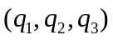 | Coordonnés cartésienne  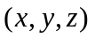 | Coordonnés cylindrique  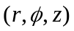 | Coordonnés sphérique  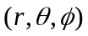
Les équations | 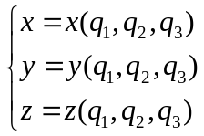 | 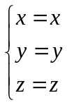 | 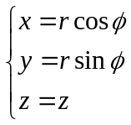 | 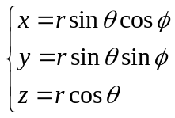
Les limites |  | 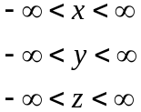 | 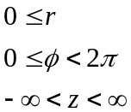 | 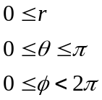
Facteurs d'échelle | 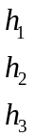 | 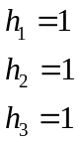 | 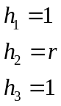 | 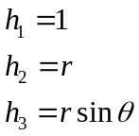
Élément de déplacement | 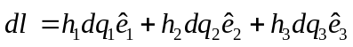 | 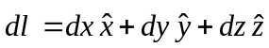 | 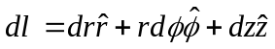 | 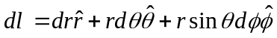
Élément de surface | 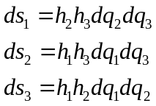 | 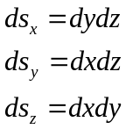 | 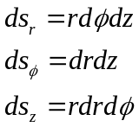 | 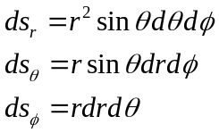
Élément de volume | 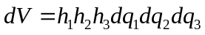 | 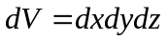 | 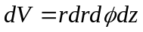 | 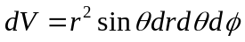
Gradient | 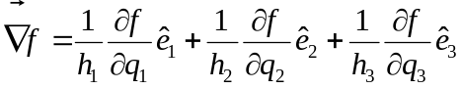 | 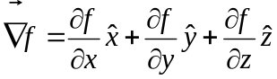 | 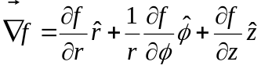 | 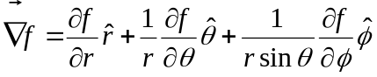
Divergence | 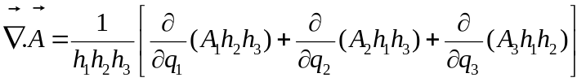 | 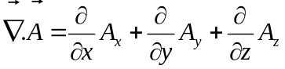 | 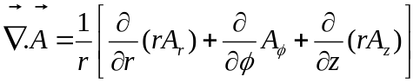 | 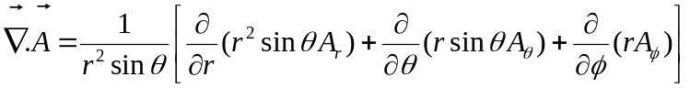
Rotationnel | 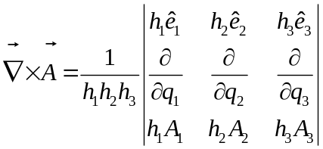 | 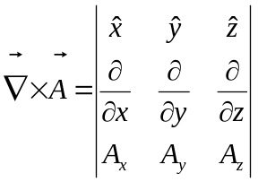 | 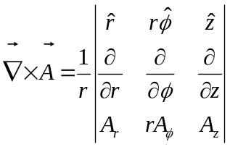 | 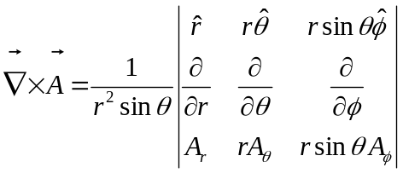
Laplacien |  | 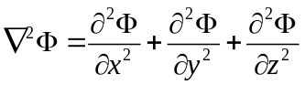 | 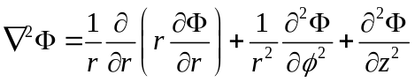 | 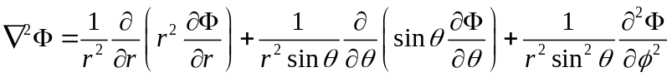
Vecteur position |  | 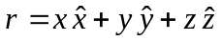 | 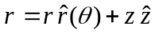 | 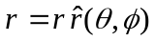
Vecteur position unitaire |  | 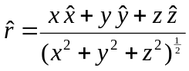 | 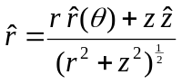 | 